困り事解決!!

「スマホ講習会」

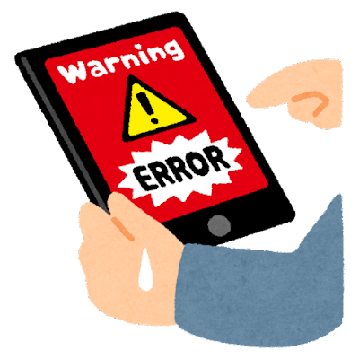

今回のテーマ

「迷惑メール」の

対処法

持ち物 ： ご使用中のスマホ、筆記用具、飲み物

―上落合地域交流館―

「迷惑メール」って

・何でこんなに来るの？

・開いても大丈夫？

・受け取らないようにするにはどうしたら良いの？

講師が親切丁寧に教えます。

●開催日時：10月20日（木）14：00～１6：00

●開催場所：上落合地域交流館(大広間)

●定員：10名（先着順）

●募集開始：9月29日（木）～

●募集方法：当館受付窓口、またはお電話にて受付

●参加費：無料

＊参加には当館の個人利用証が必要です。

内容等、詳細については職員にお尋ねください。